2.

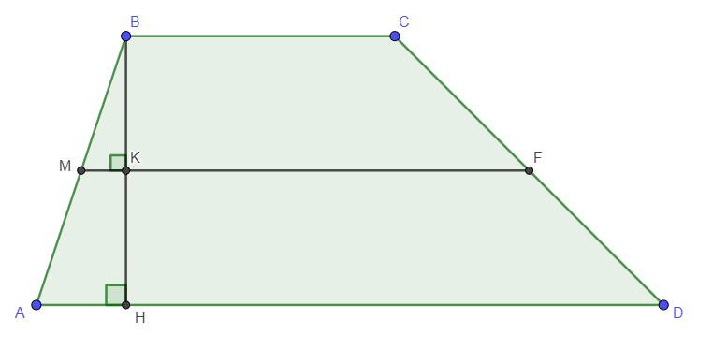

Дано: MF – средняя линия, $S_{AMFD}= 2S_{BMFC}$,

ABCD - трапеция

Найти: $\frac{AD}{BC} - ?$

Решение: Проведем высоту из точки B на основание AD в точку H. Пусть $BH ∩ MF = K$.По свойству средней линии, средняя линия трапеция делит высоту пополам, тогда BK = KH и BH = 2BK = 2KH. Площадь трапеции это полу сумма оснований умноженная на высоту.

$S_{AMFD}= 2S_{BMFC}$

$$KH(0,5AD + 0,5MF) = 2BK(0,5BC + 0,5MF)$$

$$BK(0,5AD + 0,5MF) = BK(BC + MF)|:BK$$

$$(0,5AD + 0,5MF) = (BC + MF)|*4$$

$$2AD + 2MF= 4BC + 4MF$$

$$2AD - 4BC = 2MF$$

$$2AD - 4BC = 2(0,5AD + 0,5BC)$$

$$2AD - 4BC = AD + BC$$

$$AD=5BC$$

$$\frac{AD}{BC}=\frac{5BC}{BC}=\frac{5}{1}$$

*3.*

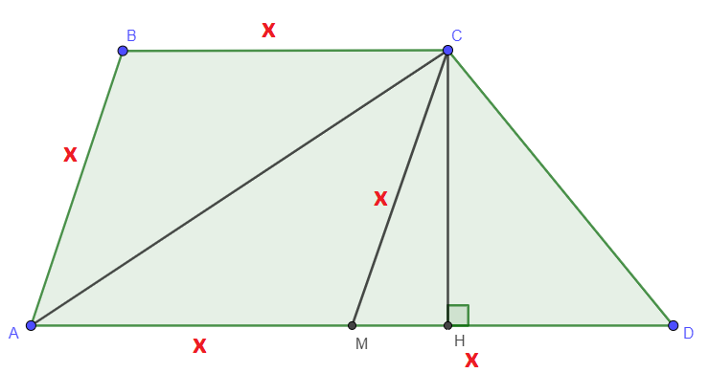

Дано: ABCD – трапеция, AD = 2AB = 2BC, CD = 5, AC = 7

Найти: $S_{ABCD}- ?$

Решение: Пусть точка M – середина стороны AD. Пусть

AB = x, тогда BC = x, AD = 2x. Так как точка M – середина стороны AD, то AM = MD = AD : 2 = 2x : 2 = x.

По определению трапеции AD || BC и так как

AM = BC = x, то по теореме-признаку ABCM – параллелограмм, тогда противоположные стороны параллелограмма равны и AB = CM = x.

Рассмотрим треугольник $∆ACD$. Так как точка M – середина стороны AD, то CM – медиана треугольника. По формуле медианы треугольника составим уравнение: $4{CM}^{2}=2{AC}^{2}+{2CD}^{2}-{ AD}^{2}$

$$4x^{2}= 2 * 7^{2}+ 2 * 5^{2}- {(2x)}^{2}$$

$$4x^{2}= 148 - 4x^{2}$$

$$8x^{2}= 148|:8$$

$$x^{2}= 18,5$$

$$x= \sqrt{18,5}$$

Рассмотрим треугольник $∆CMD.$ По теореме косинусов: $\cos{∠CMD = \frac{{CM}^{2}+{DM}^{2}- {CD}^{2}}{2CM*DM}}=$

$$\frac{{\sqrt{18,5}}^{2}+{\sqrt{18,5}}^{2}- 5^{2}}{2\sqrt{18,5}*\sqrt{18,5}}=\frac{18,5 + 18,5 - 25}{2 * 18,5}=\frac{12}{37}.$$

По основному тригонометрическому тождеству:

$$\sin{∠CMD}= \sqrt{1 - {(\cos{∠CMD})}^{2}}=\sqrt{1 - \left({\frac{12}{37}}^{2}\right)}=$$

$$\sqrt{\frac{1369 - 144}{1369}}=\sqrt{\frac{1225}{1369}}=\frac{35}{37};$$

Проведем высоту CH и рассмотрим $∆CMH.$

$\sin{∠CMD}=\frac{CH}{CM}\underset{⇒}{}CH = CM * \sin{∠CMD} = \frac{35\sqrt{18,5}}{37}$;

По формуле площади трапеции:

$$S_{ABCD} = \left(\frac{AD + BC}{2}\right)* CH=\left(\frac{2x + x}{2}\right)* CH=$$

$1,5x*CH = \frac{1,5 * 35 * 18,5}{37}=26,25$ квадратных сантиметров.